Het 30m2 gebouw………. De ABRvS uitspraak

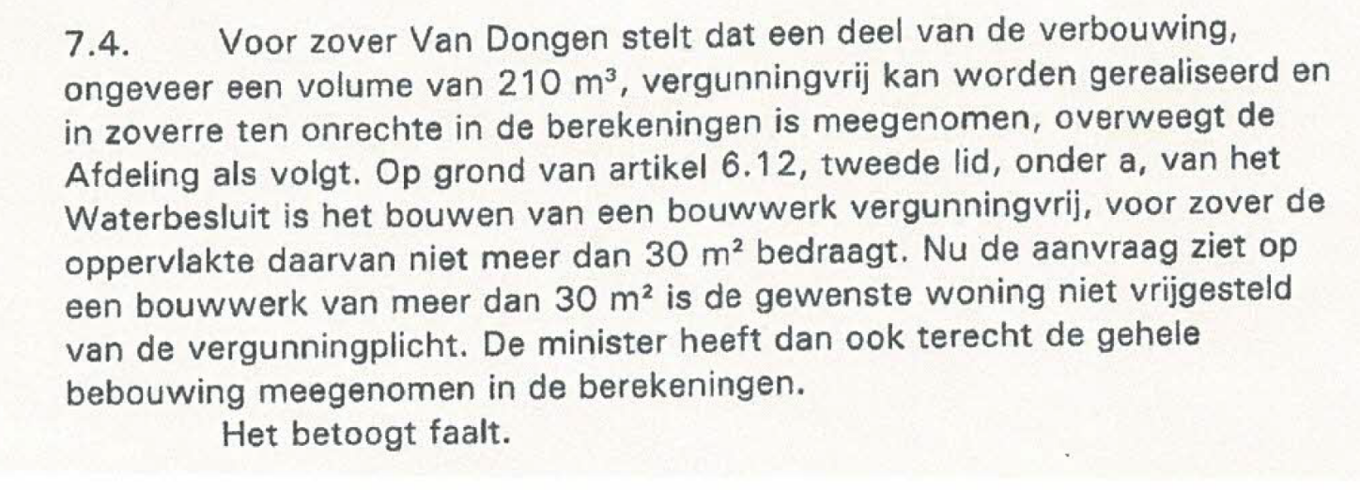

Dus als je een uitbreiding aan je gebouw wilt hebben zoals de regeling van het 30m2 gebouw is bedoeld dan moet het gebouw zelf kleiner zijn dan 30m2, of zo ? Onbegrijpelijke gedachte sprong, geheel tegen de origine van de het 30m2 gebouw regeling indruisend: het vergunningsvrij bouwen.

De smeerlapperij van de bovenstaande tekst doet alsof de nieuw te bouwen woning gelijk staat aan de 30m2 vrijstelling die ik òòk mocht bouwen, terwijl we het huis netjes aangevraagd hebben onder vergunning. Dus je bouwt gelijktijdig onder vergunning én vergunningsvrij, en dit zijn juridisch twee afzonderlijke gebouwen, ook al staan ze fysiek tegen elkaar.

Dit soort trucjes is de kern hoe de ABRvS de Nederlandse burgers regelmatig in het pak naait, het lijkt op rechtspraak, het is wetsverkrachting.

Voor we naar het wetsartikel gaan kijken zoeken we nog even de tekst in de BGR op, het uitvoerings-document van RWS: (doorzoek het document BGR 2019 met 30, bij mij werkt CTRL + F nog steeds prima…..) hier had ik, of beter RWS, zich bij de aanvraag dus al aan moeten houden…………

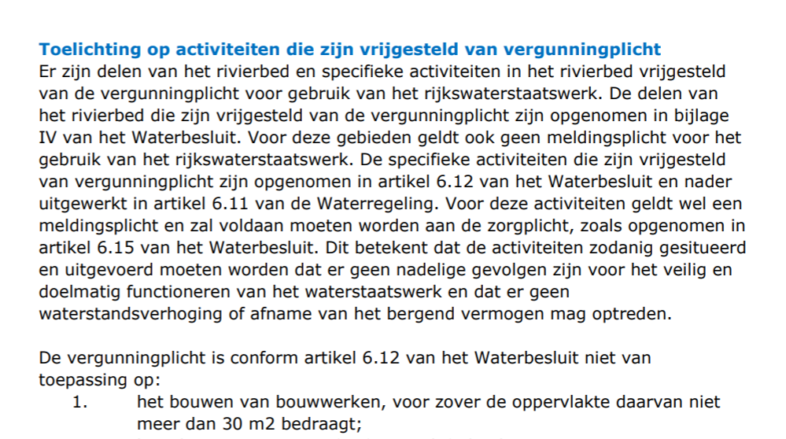

Vergeet u even niet dat we eerder (1916, 1995) al vrijstellingen kregen vanwege onze hoogwatervrije ligging, dus nadelige gevolgen voor het doelmatig functioneren van de rivier opvoeren zou de zoveelste leugen betekenen van onze ambtenaren.

En dan komt het artikel weer terug, nu in de BGR2019:

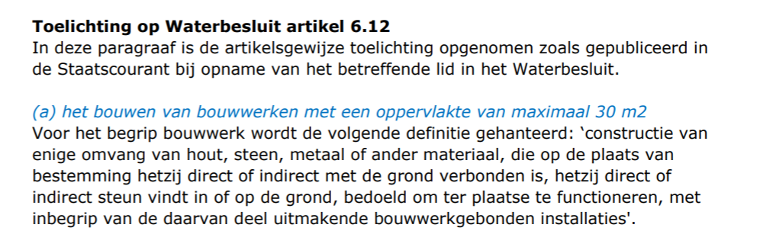

Prachtig, dus ik mag de vloerverwarming dus ook in een keer legaal opnemen in het 30m2 gebouw. Ik lees geen enkelvoorbehoud met betrekking tot andere gebouwen, al dan niet samenlopend bouwen of andere beletsels… We lezen nog wat verder in de BGR2019:Afbeelding met tekst



Dus de BGR laat een beperkte uitbreiding toe van <30m2 aan bestaande bebouwing, en benoemt feitelijk geen enkele voorwaarde anders dan rivierveiligheid art 7 lid 1. , en er moet een melding aan vooraf gaan. Let goed op de tweedeling: bestaande bebouwing, èn 30m2

Feitelijk geeft de tekst ook aan : “uitbreiding en/of vervanging van bestaande bebouwing met een oppervlakte KLEINER dan 30m2 is NIET vergunningplichtig” Hadden de staatsraden soms een onvoldoende voor begrijpend lezen op de Mavo?

Hier kan de ABRvS dus geen enkele steun voor zijn herenspinsels vinden. (ik vermijd hier het woord hersens bewust) Voor de staatsraden doe ik ook artikel 7 er maar bij onderstaand, blijft lastig, documenten lezen en analyseren voor de oudere erudiete boven alles verheven onrecht sprekende staatsraden. We werken langzaam toe naar de uitleg waarom er zo weinig maatschappelijk respect en draagkracht is voor de ABRvS, en geen enkel vertrouwen in de rechtsstaat voor de particuliere slachtoffer van dit advies orgaan van onze zo gerespecteerde regering. (ruik het cynisme svp)

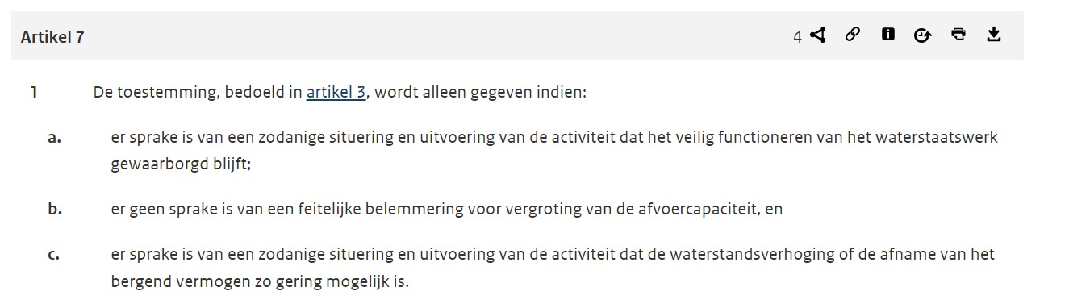

Wat mij opvalt is het totale gemis aan praktische uitvoering tips in de BGR, zoals ik later in mijn eerste mail aan RWS na de ABRvS uitspraak de vragen zal stellen om duidelijkheid te krijgen over de manier waarop RWS eigenlijk (of, wanner, als, indien men) de beoordelingen maakt. Want in mijn geval wordt de 30m2 belooft, maar nooit toegepast in de beoordeling en berekeningen.

Conclusie: de BGR staat helemaal aan mijn kant, en spuugt juridisch de staadsraden in het gezicht. Verderop in de blog vindt u de RWS juridische analyse en de interne memo over het 30m2 gebouw die het ongelijk van de ABRvS duidelijk onderstrepen

Nu gaan we eens kijken wat er in de genoemde wet staat. De BGR2019 is een vals document dat de wetgeving niet al te serieus neemt, dus dat zouden we niet als richtsnoer moeten gebruiken als we de rechtspraak willen controleren.

**Het waterbesluit artikel6.12** waarnaar wordt verwezen in de uitspraak van de Raad van State moet dus duidelijkheid bieden waarom je geen 30m2 vergunningsvrij mag aanbouwen aan een groter bouwwerk onder vergunningsplicht.

<https://wetten.overheid.nl/BWBR0026872/2012-07-01/1>

Er wordt terugverwezen naar het omgevingsrecht omdat de 30m2 een vervanger is voor het bouwvergunningsvrij bouwen welke in de BGR 2006 onverkort was opgenomen om burger gelijkheid binnendijks en buitendijks aan de tweede kamer voor te liegen, en daarna heimelijk de nek is omgedraaid. Helaas is daarmee de gelijkloop van een aanvraag bij de gemeente en de watervergunning losgelaten, en de rammelende procedures bij RWS is nog wel een ander blogje mee te vullen. Niet handig dus.

We volgende eerst link die in de waterwet is opgenomen, en scrollen een stukje naar beneden naar de genoemde artikelen, maar de algemene bepalingen zijn al gelijk veelzeggend:





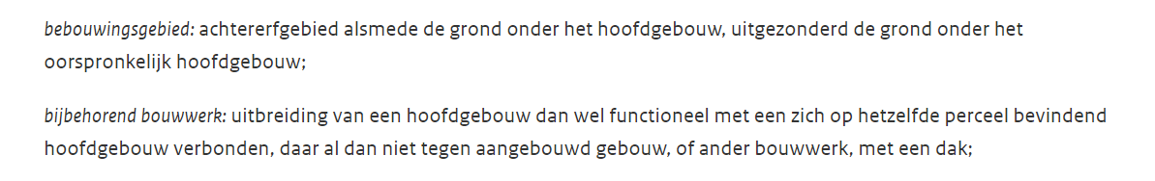

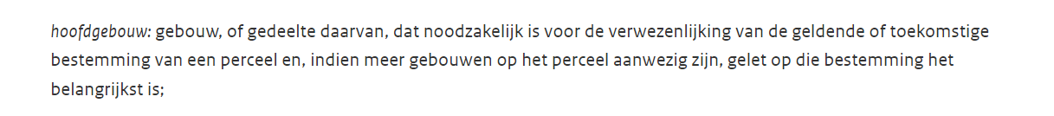

<https://wetten.overheid.nl/BWBR0027464/2021-07-01/#BijlageII>

artikel 2, bijlage II

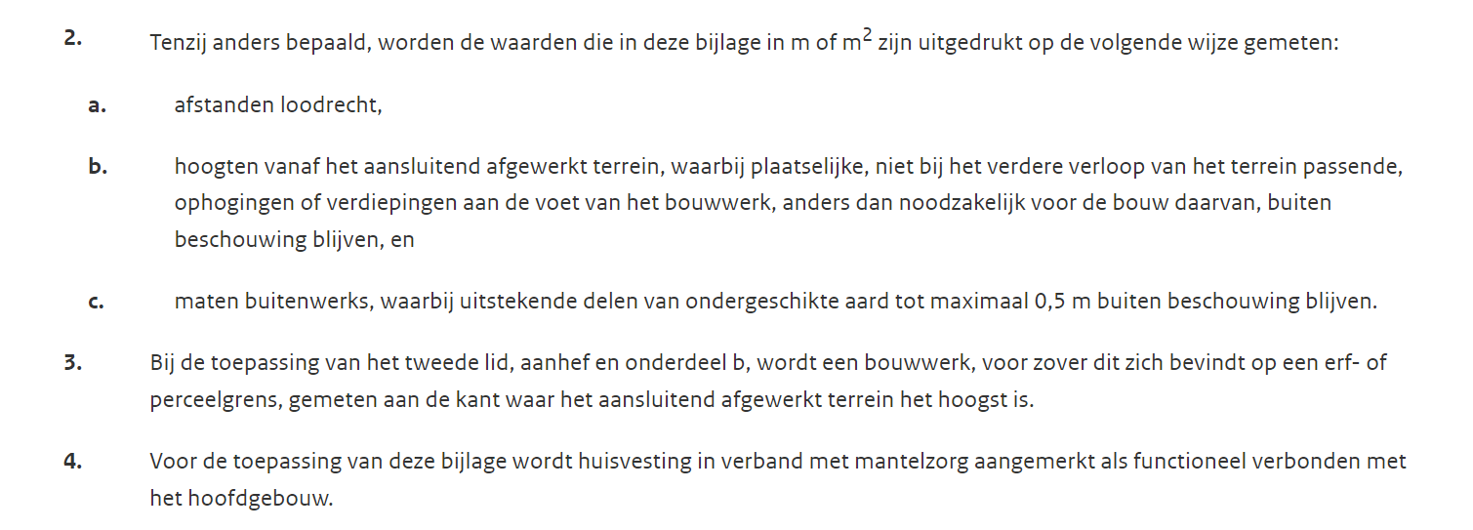

En onderdeel 3 :





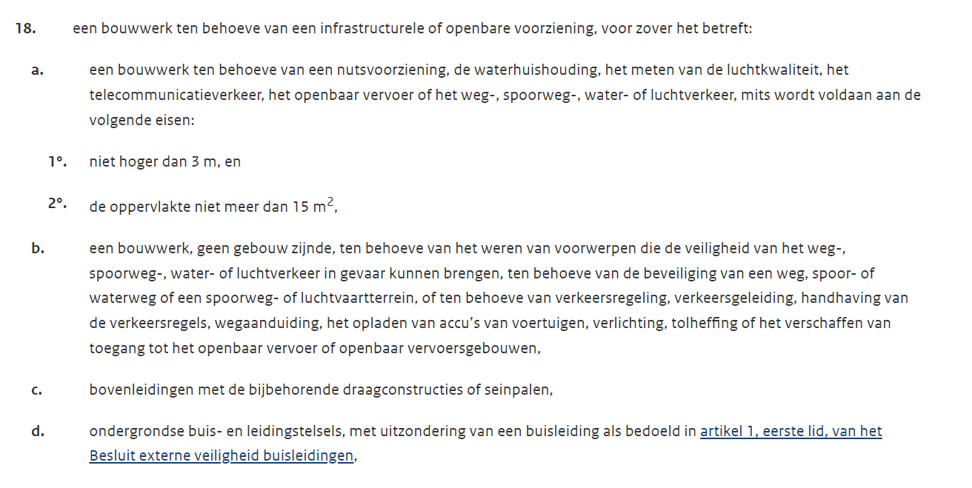

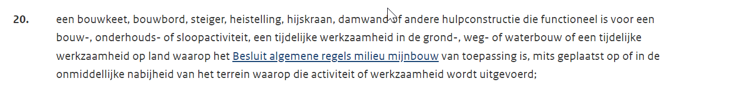

Dit zijn dus de bouwtechnische en procedurele omschrijvingen waar je mee moet werken, ik lees nergens voorbehouden die naar andere gebouwoppervlaktes kijkt en daar een maximaal oppervlakte aan verbind.

Wederom is de fantaserende RvState niet te volgen in de oorsprong van haar ambtenaar beschermende en burger verkrachtende conclusies.

Voor de mensen die vinden dat ik me van nogal gezwollen taalgebruik bedien: Ik wordt op het moment dat ik dit uitwerk 52 maanden voorgelogen en de wet genegeerd door ieder ministerie waar ik contact mee heb. Ik heb deze week een gesprek gehad voor een nieuwe watervergunningsaanvraag, waar de ambtenaar me weer de 30m2 procedures niet wil vertellen (hij heeft in ieder geval het fatsoen er diep bij te zuchten) , procedures die ik overigens wèl ken vanwege mijn WOB uitvragen en die tot maar één uitkomst kan leiden: ik mag volgens de toezeggingen in November 2021 het huis **WEL** bouwen dat in Augustus 2017 heb voorgelegd en waar de RvS zijn consistente tegenwerking aan heeft verleend. Nou even afwachten maar, consistentie is geen RWS dingetje tot nu toe.

Dus naast gezwollen taal gebruik zijn vooral de aderen in mijn nek gezwollen, pure niet aflatende woede tegen de uitvoerende en rechtsprekende leugenaars. En dan ben ik nog niet eens begonnen aan het dossier van de theetuin in Heesselt op papier te zetten. Ter zake nu, het is weliswaar een therapeutische blog, maar ik moet wel echte punten scoren natuurlijk als ik het systeem wil afbreken en beter herbouwen. Geen holle retoriek of valse leugens van mijn zijde! (in dit dossier 😊)

Dus als de BGR noch de Wet geschikt zijn om de uitspraak van de RvS te ondersteunen is er in de jurisprudentie van het vergunningsvrij bouwen misschien een beslissende uitspraak te vinden die de RvS ondersteund….…

Siri, Google, Bing, Altavista, Lycos, Startpagina, Baidu, Ilse : , mijn vraag is: Mag je gelijktijdig onder vergunning en vergunningsvrij (onder melding) bouwen??

Nog even voor de oudere kort van memorie zijnde staatsraden: 6.12 Waterwet verwijst naar bijlage II van het besluit omgevingsrecht………..

**zie onderstaand en ik besluit mijn conclusie dat het betoog van de ABRvS jammerlijk en opzettelijk faalt.** Misschien kunnen jullie staatsadviseurs worden bij de leugenmachines van Noord Korea en China regeringen, die doen ook niet aan rechten voor de burgers.

Epilady:

Sorry, epiloog. Hoe onbetrouwbaar en wettelijk onjuist ook, als de RvS een burger verneukt, verneukt de RvS alle burgers. Deze despoten heersen met handen die diep in het burgerlijk lichaam steken, want hun uitspraak wordt wetgeving. Hun normloosheid de nieuwe standaard. Geen vuiltje dat je vluchtig wassend van de epidermis spoelt, maar een die in spieren en botten nestelt van de wetgeving. Zij vormen het epicentrum van rechtspraak en hebben daarmee een zware verantwoordelijkheid die ze niet nakomen. Misschien moeten professoren en hoogleraren Bestuursrecht hun in steen gebeitelde uitspraken wat vaker onderwerpen aan epigrafie, zodat we de epidemie aan rechtszaken tegen overheidsinstanties efficiënt in kunnen dammen. Echte rechtspraak zet de ambtenaar waar hij hoort te staan in ons bestel dienend met respect voor wetgeving en de maatschappij. Nu heeft de wet een hiërarchische getraptheid waarbij ministeries boven gemeenten, en gemeenten boven burgers staan.

Ik heb een idee voor een televisie format, een leuke show zonder knikkers of bekende Nederlanders, iets om nu opeens te bedenken door het creatieve team van Sjonnie Molpa Trash TV: Staatsraden tegen burgers die hun samen hun rechtszaak bediscussiëren voor een tribunaal (daar komen we volgens de FvD toch allemaal terecht uiteindelijk). Als je verliest passen we een episiotomie op je toe, niet verdooft natuurlijk, want het is op Trash TV, en als je wint mag je voortaan een epitheton voeren bij je naam : “de spitsvondige”, of “oprechte”. Ik geef de mijne bij voorbaat weg, Rijk betekend “Sterke leider, vredige heerser” ach ja, Nomen est Omen. <https://www.namenbetekenis.nl/betekenis-rijk>

Tot slot mijn Epizeuxis :

kom dan, durf dan,

kom dan, durf dan,

kom dan, durf dan,

kom dan, durf dan,

kom dan, durf dan,

kom dan, durf dan,

Je bent bang hé

Je kan het daglicht niet velen

Je hebt de macht

Maar je zwaard laten stelen

Je bent failliet

Je hebt je weegschaal verkwanselt

kom dan, durf dan,

kom dan, durf dan,

kom dan, durf dan,

kom dan, durf dan,

kom dan, durf dan,

kom dan, durf dan

Ik laat me niet verkachten, dit is voor alle burgerslachtoffers van de Raad van State